实验报告
姓名： 林宏宇 学号： 23320093

实验内容
点阵是一种常见的半导体发光器件，它由一组排列成矩阵的发光二极管构
成，可用于显示二维图案、文字或动画。点阵的显示通常采用扫描式显示的方式，
逐行或逐列进行扫描，并控制发光二极管的亮灭，从而显示所需图案。

实验目的
1. 熟悉点阵的显示原理。
2. 掌握点阵的扫描式显示的电路设计方法。

实验任务
1. 在实验箱上使用点阵显示任一自选固定图案（数字、字母或图形）。
2. 在实验箱上使用点阵显示如下图 8-6 所示图案。
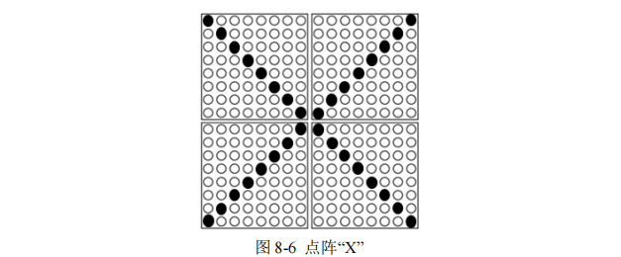
提示：注意分析图案的对称性，从而简化电路设计。

实验仪器及器件
- 仿真软件：Proteus8
- 实验仪器：数字电路试验箱、示波器。
- 主要器件：16*16 点阵、74LS138 、74LS00 等。

实验过程
- 设计输出“中”
点阵显示真值表（列扫描）
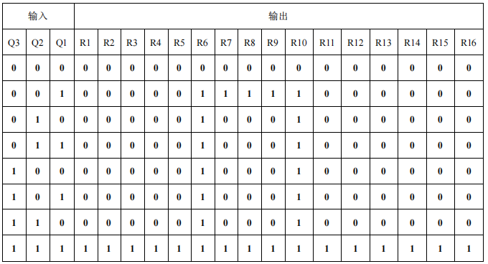
输出表达式
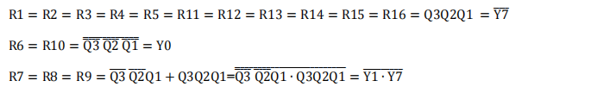

- Proteus仿真“中”字
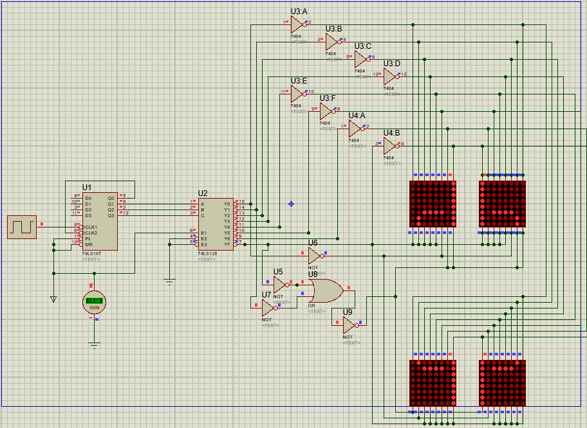
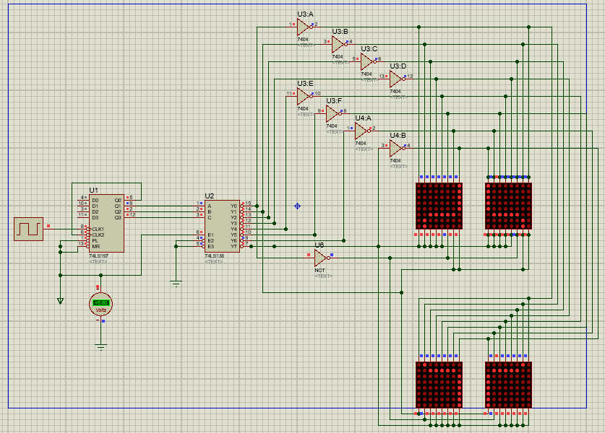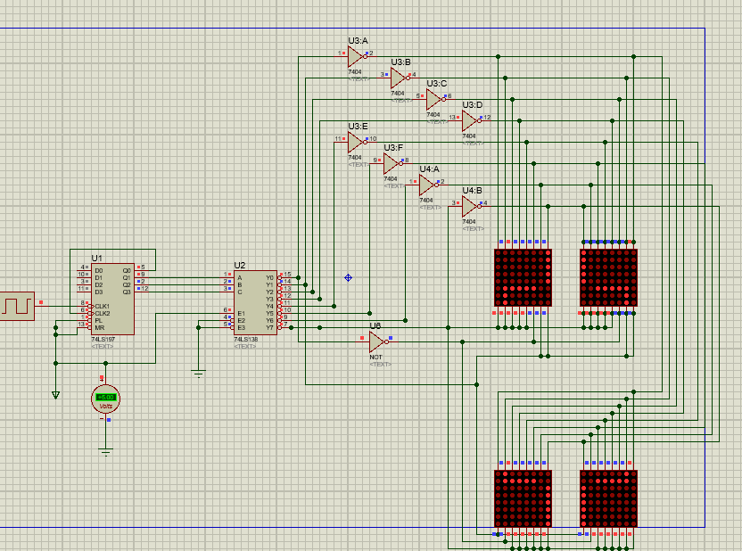
由于在高频率下点阵的闪烁不稳定，无法正确观察到需要的结果，
但是单步进行观察时，都能正确观察到需要的结果，如三个小图所示

- Proteus仿真“X”
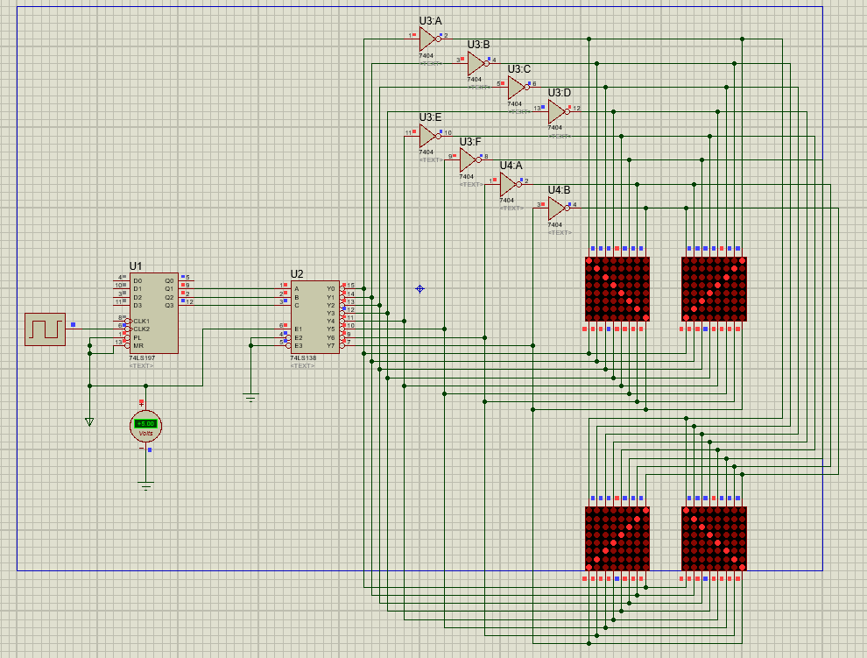
- 实验箱展示

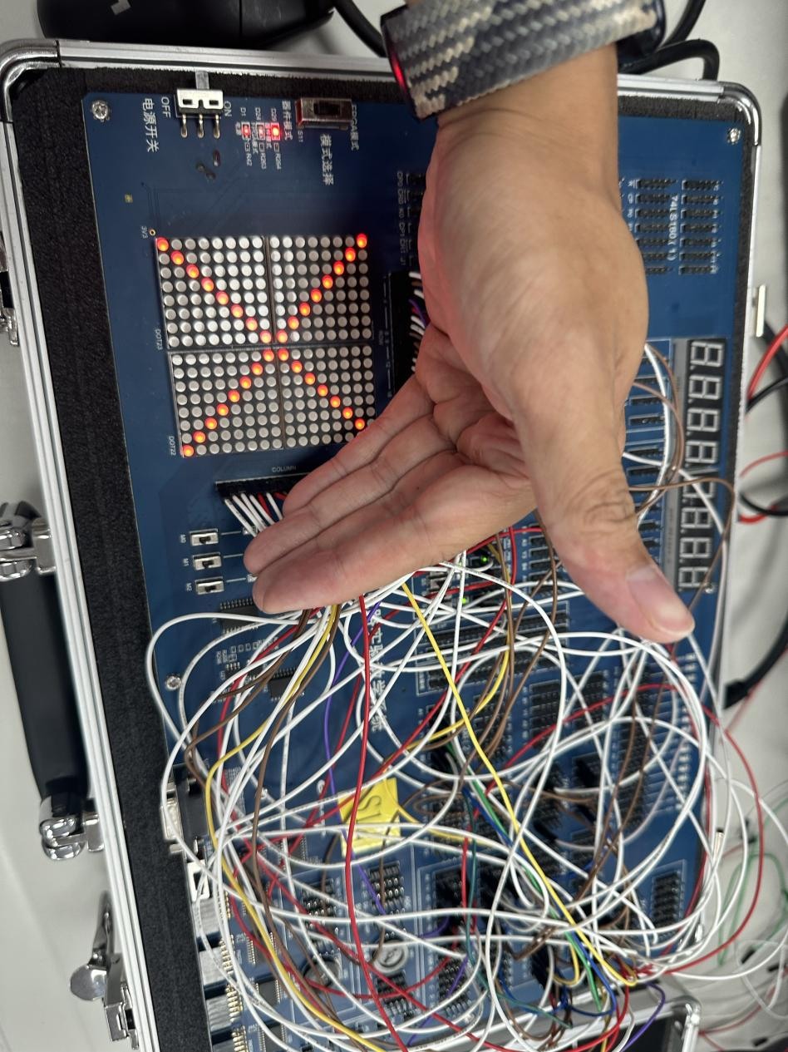

实验中出现的问题
- 实验一共需要 8 个非门，而实验箱上只提供了 6 个非门，导致部分逻辑无法直接实现。为了解决该问题，我尝试用或门加辅助接线来模拟所需的非门逻辑功能，从而保证逻辑设计的完整性。
- 点阵显示在运行过程中出现了闪烁不稳定的情况。经过检查发现部分接线接触不良，按压电线后显示效果稳定。因此需要在搭建电路时注意线路连接牢固，避免接触不良引发显示错误。
- Proteus 仿真中无法连续显示出稳定图案，观察显示效果时需配合单步仿真进行，每一步扫描输出均正确，但高速运行下人眼无法有效识别所有点亮状态，这属于仿真环境与现实存在差异的问题。

总结点阵的扫描式显示实现方法
点阵显示采用扫描式显示方式，本质是逐行或逐列依次点亮相应 LED 以形成整体图案或动画。通过本实验，我总结出以下实现步骤：
确定点阵参数：明确点阵的分辨率，如 8×8、16×16，并了解其行列控制方式（阳极共用或阴极共用）。
设计图案数据：将需要显示的图案（如“中”或“X”）转化为对应的二进制数组，按列或按行依次编码。例如，“中”字的列数据可以写成 16 个字节，每一位代表该列中某一行是否点亮。
选择驱动方式：使用74LS138译码器实现列选功能，74LS00非门进行逻辑电平控制。通过译码器的输出控制哪一列被选中，同时对应输出行的图案数据。
循环扫描显示：主控电路周期性地激活每一列，并输出相应的行数据。由于人眼具有视觉暂留效应，只要扫描速度足够快（>60Hz），即便每一时刻只显示一列，整体看上去仍然是一个完整图案。
优化稳定性：为了防止闪烁或显示不完整，应注意电路接触稳定、电源供电正常，并选择合适的时钟频率。

实验心得
通过本次点阵显示实验，我不仅深入理解了点阵扫描式显示的原理和实现过程，也提升了在电路搭建和问题排查方面的能力。在设计过程中，我学习了如何将图案转换为二进制编码，并用译码器和逻辑门实现行列控制。
此外，在 Proteus 仿真和实际电路调试中，我体会到理论与实际的差异，例如仿真中显示效果的不稳定和接线不牢固带来的故障现象。
此次实验也让我意识到基础逻辑器件（如 74LS138、74LS00）在控制电路中的重要性，掌握其使用方法是设计数字系统的关键。

